CENTRO DE REFERÊNCIA EM LEISHMANIOSES
crnleish@ipec.fiocruz.br

Coordenação geral
Armando Schubach
Mauro Marzochi

Ambulatório de LTA
Armando Schubach
Atendimento Clínico e Dermatológico
João Moreira
Cláudia Rosalino
Atendimento otorrinolaringológico
armando@ipec.fiocruz.br

Avaliação da Metodologia Científica de

Projetos em

Leishmanioses Humanas e Animais no Brasil
Keyla Marzochi
keyla@ipec.fiocruz.br

Estudo da Origem e História das Leishmanioses Americanas
Alfredo Altamirano
alfredo@ipec.fiocruz.br

Serviço de Anatomia Patológica
Tullia Cuzzi
crnleish@ipec.fiocruz.br

Laboratório de Diagnóstico Parasitológico
Maria de Fátima Madeira
fmadeira@ipec.fiocruz.br

Laboratório de Imunodiagnóstico
Eliame Mouta Confort
Rosemere Duarte
emouta@ipec.fiocruz.br

Laboratório de Diagnóstico Molecular

Aline Fagundes
aline@ipec.fiocruz.br

Serviço de Zoonoses

Tânia Schubach
Sandro Pereira

Atendimento Clínico de Animais Domésticos
schubach@ipec.fiocruz.br

Laboratório de Ecologia de Vetores
Marcos Barbosa
Coletas e Identificação de Flebotomíneos
mabaza@ensp.fiocruz.br

Estudo de Animais Reservatórios
Ginelza dos Santos
ginelza@bol.com.br

Estudo de Imunohistoquímica e

Imunidade Celular

Fátima Conceição
fconcei@ioc.fiocruz.br

Telefones: (0 XX 21) 2598- 4261,
2598-4264 - ramal 141
FAX: (0 XX 21) 2590-9988 , 2598-4627
Fundação Oswaldo Cruz
IPEC – Pavilhão Gaspar Viana (Internação)
Sala 12 - sótão
Av. Brasil 4365 – Manguinhos
Rio de Janeiro, RJ, Brasil, CEP 21045-900

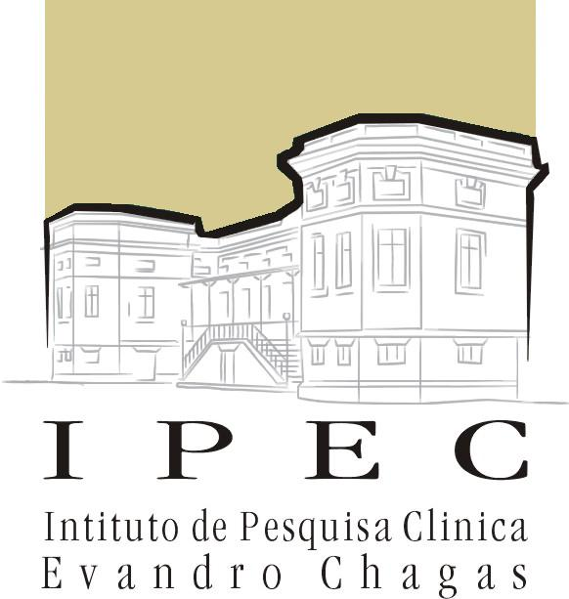

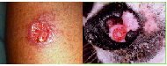

Centro
de Referência
em Leishmanioses

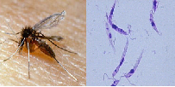

IPEC-FIOCRUZ
ENSP-FIOCRUZ
IOC-FIOCRUZ
SVS-MS
SES-RJ
SMS-RJ

Centro de Referência em Leishmanioses*
IPEC/FIOCRUZ

O Centro de Referência em Leishmanioses, credenciado pela SES/RJ, SMS/RJ e pelo Ministério da Saúde/SVS em nível nacional para diagnóstico de Leishmaniose Tegumentar, é integrado por um grupo multiprofissional altamente qualificado e capaz de desenvolver atividades abrangentes em diversos aspectos referentes às Leishmanioses:

- Atendimento de pacientes para diagnóstico clínico-laboratorial, tratamento e controle de cura.

- Atendimento de animais para diagnóstico clínico-laboratorial.

- Recebimento de espécimes clínicos (como sangue, fragmentos de biópsias e aspirado de medula óssea) para diagnóstico sorológico, pesquisa de amastigotas (exame direto), cultura e identificação de espécies de Leishmania, exame histopatológico e imunopatológico, PCR etc.

- Investigação epidemiológica (entomológica, reservatórios silvestres e inquéritos populacionais).

- Orientação e assessoramento aos profissionais da rede do SUS, Ministério da Saúde, Secretarias Municipais e Estaduais de Saúde e a outras instituições sobre condutas diagnósticas, terapêuticas, profiláticas e de controle.

- Realização de cursos e treinamento de pessoal.

- Elaboração e execução de projetos de pesquisa.

- Orientação de alunos de nível médio, de graduação e de pós-graduação strictu e lato sensu.

- Divulgação de conhecimentos através de palestras, conferências, aulas, participação em congressos, elaboração de livros e capítulos de livros, publicações científicas e na imprensa leiga.
*Centro de Referência Nacional em Leishmaniose para Diagnóstico da LTA. Convênio FIOCRUZ-SVS/MS
*Centro de Referência em Leishmanioses. Convênio FIOCRUZ-SES/RJ
*Centro de Referência em Leishmanioses e Esporotricose. Convênio FIOCRUZ-SMS/RJ

Laboratórios e Serviços

- Atendimento Clínico Dermatológico e Otorrinolaringológico

- Atendimento Clínico Veterinário

- Diagnóstico Etiológico

- Diagnóstico Anátomo- Patológico

- Diagnóstico Imunológico

- Estudo Imunohistoquímico de Imunidade Celular

